

.. ,..,_;;
AYUNTA..\flENTO DE CUENCA
cuenca
o.-1n..-a11i,,,, ._

CONVENIO DE COLABORACION ENTRE EL EXCMO. AYUNTAMIENTO DE CUENCA Y LA ASOCIACION DE PADRES DE SINDROME DE DOWN DE CUENCA Y PROVINCIA ("ADOCU"), PARA DESARROLLO DEL PROYECTO "TRABAJO CON APOYO PARA PERSONAS CON SINDROME DE DOWN"
Cuenca, 22 de octubre de 2026

REUNIDOS

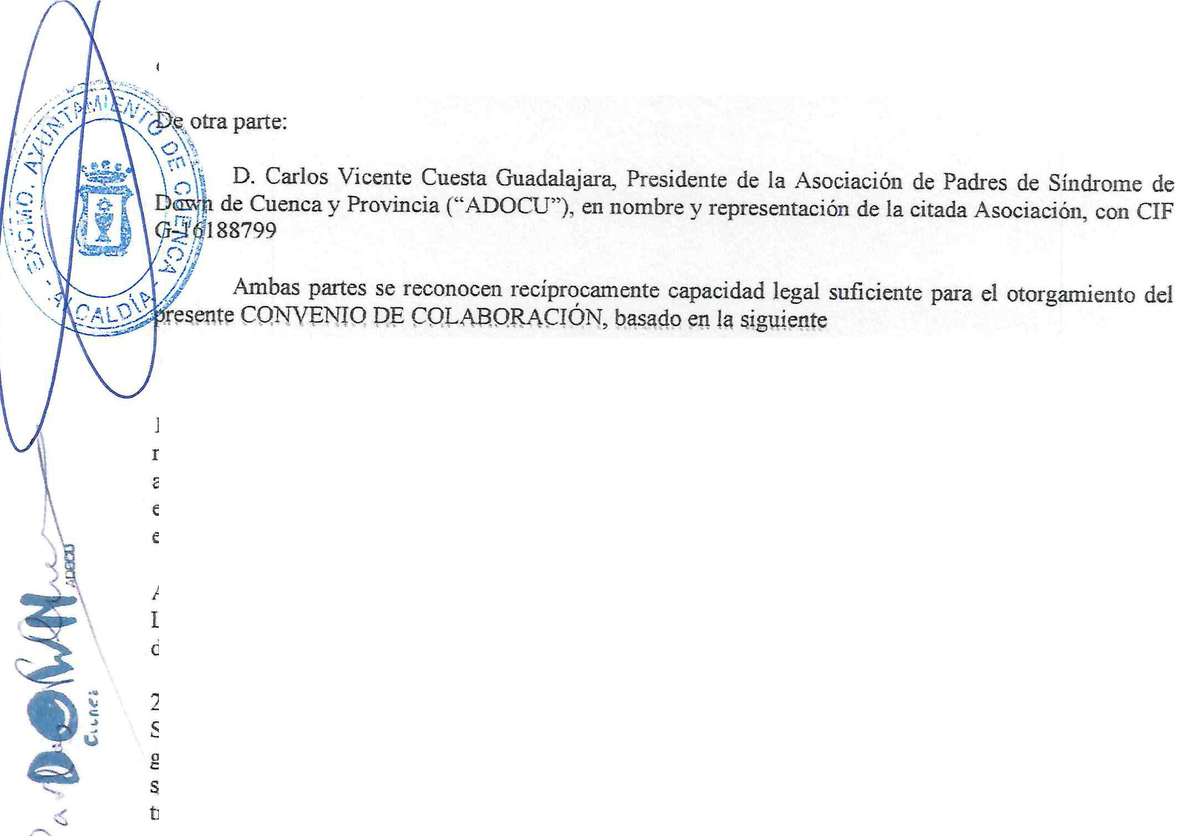
De una parte:

D. Dario Francisco Dolz Fernandez, Excmo. Sr. Alcalde def Excmo. Ayuntamiento de Cuenca, que interviene en nombre y representaci6n de la Corporaci6n

EXPOSICION DE MOTIVOS
1.- El art. 119 de la Constituci6n dispone que los poderes publicos realizaran una politica de prevision, rehabilitaci6n e integraci6n de los disminuidos fisicos, sensoriales y psiquicos, a los que prestaran la atenci6n especializada que requieran y los ampararan especialmente para el disfrute de los derechos que el Titulo I del tex:to constitucional otorga a todos Ios ciudadanos, entre ellos el derecho de todos los espaiioles al trabajo, recogido en su art. 35.

Al objeto de hacer operativos estos derechos se han dictado diversas !eyes, entre ellas el Real Decreto Legislativo l/2013, de 29 de noviembre, por el que se aprueba el Texto Refundido de la Ley General de derechos de las personas con discapacidad y de su inclusion social.

2.- El plan Integral de Acci6n para personas con Discapacidad, en el Prograrna de lntegraci6n Sociolaboral, plantea la necesidad de potenciar servicios de intennediaci6n en el empleo, que permitan, garantizar una fonnaci6n te6rico-practica adecuada a las demandas del mercado laboral, y acompaiiar siempn: que sea necesario a la persP.ua cQn discapl{cidad en su acceso y mantenw�entp de un puesto de trabajo.

3.- La Ley 12/2001, de 29 de noviembre, de Acceso de Personas con Discapacidad a la Funci6n Publica e la Administraci6n de la Junta de Comunidades de Castilla-La Mancha, esta dirigida a hacer efectiva la integraci6n real de las personas con discapacidad en el mundo laboral, promoviendo y fomentando la adopci6n de aquellas medidas que permitan el acceso al empleo publico de este colectivo.
En este sentido, uno de los procedimientos previos mas adecuados para la preparaci6n de las personas con discapacidad, son los programas de empleo protegido y practicas con apoyo, s1empre que se desan-ollen en el ambito mas cercano posible al puesto de trabajo.



AYUNTA.¼lENTO DE Cl.Jfu"<CA

4.- El Ayuntamiento se compromete a establecer las medidas oportunas para queen el futuro se pudiese llevar a caho el p.royecto "Trahajo con apoyo para p.ersonas con sindrome de Down". Pm- su p.arte, la Asociaci6n de Padres de Sindrome de Down de Cuenca, que tiene como objetivo el alcanzar el mayor grado posible de integraci6n de las personas con Sindrome de Down, mediante la colaboraci6n tecnica y econ6mica con Instituciones Publicas y p1ivadas, ha disenado un programa de trabajo con apoyo que implica foonaci6n te6rica y pnictica en funciones concemientes a puestos de trabajo en las Administraciones Publicas.
En consecuencia, acuerdan formalizar el presente Convenio con arreglo a las siguientes


u I,



AYUNTAMIENTO DE CUENCA


CLAUSULAS
cuenca
o-un.--u:.�

PRIMERA.- El presente Convenio tiene como objeto colaborar tecnica y econom1carnente en e1 desanollo de! proyecto de "Trabajo con Apoyo para personas con Sindrome de Down" a desarrollar en la ciudad de Cuenca.
SEGUNDA.- El Convenio tendra efectos desde el dia 1 de enero de 2026 y mantendra su vigencia hasta el dia 31 de diciembre de 2026, aunque cualquiera de las partes podra cj.enunciar de fom1a expresa en cualquier momenta la vigencia de! Convenio, comunicandolo a la otra parte con una antelacion minima de unmes.
TERCERA.- El proyecto se desarrollara de acuerdo con las siguientes caracteristicas:


Participantes: tres jovenes afectados por Sindrome de Down, que seran seleccionados por la Co-mision de Seguimiento de! Convenio.
Personal de Apoyo: nn monitor-educador, con funciones de preparador laboral que en el caso de que el diagnostico previo lo aconseje podra diferenciarse en las figuras profesionalmente que se reqmeran.

Podra colaborar en el desarrollo de! proyecto profesional especializados al servicio del Ayunta-miento.

El proyecto combinara durante todo el periodo de ejecucion una fase formativa y una ase practi-ca.

Ambas fases se desarrollaran con respecto a :funciones concernientes al grupo de ordenanzas.

La fase practica se desarrollara de tunes a viernes, durante un maximo de cuatro horas diarias, en las instalaciones de! A¥1111-tamiento de Cuenca.

La fase formativa y el seguimiento de las practicas seran coordinadas por el monitor o monitores educadores del proyecto.


El seguimiento de los participantes en el proyecto se desarrollara en base al disefio de itinerarios individualizados de insercion laboral.
CUARTA.- Para la financiacion del Proyecto, el Ayuntarniento aportara la cantidad de CUARENTA MIL EUROS (40 000 €), con cargo al documento contable 220260012599, que se destinaran a sufragar los gastos que para la Asociacion, entidad beneficiaria de la subvencion, origine la coutratacion de los trabajadores discapacitados que participen en el proyecto y del monitor o monitores educadores. Estos trabajadores no guardaran relacion laboral alguna con el Ayuntarniento. Esta subvenci6n es compatible con otras subvenciones, ayudas, ingresos o recursos para la misma finalidad, procedente de cualquier Administraci6n o entre publico o privado, nacional o de la Union Europea, y para su tramitaci6n se ha seguido el procedirniento establecido en las bases de ejecucion del presupuesto municipal en materia de subvenciones.

QUTNTA.- No se exige la constitucion de garantia porque la entidad beneficiaria de la subvenci6n esta exonerada de prestarla al desarroJlar programas de acci6n social, tal y como dispone el articulo 42.2d del Real Decreto 887/2006, de 21 de julio, por el que se aprueba el



AYUNTA.M:IENTO DE CUL�CA cuenca
°""'"'""'-•:.lf-.-J

Reglamento de la Ley General de Subvenciones. Por otra pa.rte, ex1gu un a.val bancario ocasionaria gastos financieros que reducirian los recursos destinados a la integracion socio labora1.
SEXTA.- ADOCU podra subcoutratar hasta el 75% del importe de la actividad subvencionada, es decir, hasta un total de 30 000 €.
SEPTIMA.- El abono de la subvenci6n se realizara en u.n unico pago correspondiente al 100% como pago anticipado, abonandose a la firm.a de] presente convenio. • -
El plazo para que la entidad realice la justificaci6n del pago finalizara el 31 de enero de 2027 y taljustificaci6n debera llevarse a cabo a traves de la siguiente documentaci6n:
1.- Relacion clasificada de los gastos de la actividad, con indicaci6n del acreedor y del documento, su importe y fecha de emisi6n.

2.-,.Factu.ras o justificantes origiuales, aco.mp.afiado.s d�l comprnb.ante de hab.�r sido abonadas.
3.- Copia de los contratos de trabajo de los participantes y del monitor o monitores educadores, asi como de los docu.mentos TCl y TC2 de cotizaci6n a la Segwidad Social.
4.- Certificado del representante legal de la Asociaci6n en el que se haga constar que las facturas o documentos justificativos con-esponden efectivamente a pagos realizados y derivados de la finalidad para la que fue concedida la subvenci6n, que la entidad las asume como propios y que no han sido presentados ante otras entidades publicas o privadas como justificantes de las ayudas concedidas por las mismas.
5.- Certificados acreditativos de estar al corriente en el cumplimiento de las o.blig��io.ri�s �i��1J�ri�s �o.ri l�s H��it;nQ�s t;s!?.��J, ���oriomi��, provim;ia) y local, asi como en el de las obligaciones con la Seguridad Social.
6.- Memoria anual de actividades realizadas, que debera contener, al menos, los si-guientes extremos:
- Detalle de actividades y actuaciones realizadas.
- Consecuci6n de objetivos.
OCTAVA.- La Asociaci6n designara a las personas que realizaran la formaci6n, asi como, al menos, un monitor educador, que se hara responsable de su aprendizaje y adaptaci6n, tauto en las funcioues que se desarrollen como en las relaciones con el personal del Ayuntamiento y ajeno.
De igual forma asu.me la obligaci6u de recabar las autorizaciones necesarias por parte de los padres o representantes legales de los participantes para la realizaci6n de las practicas, que debera presentar ante el Ayuntamiento con anterioridad al inicio de las practicas.
NOVENA.- El Ayuntamiento se compromete a colaborar en Ja ejecuci6n del proyecto, rnediante la participaci6n de los profesionales a su servicio que puedan estar relacionados con el mismo y favo.r1;:ci�udo.las. co.i:uticio.u\;Sd�adap.taci6.u d�l 1;:nto.mo..
DECIMA.- Para el desarrollo de! proyecto, la Asociaci6n podra optar por la prestaci6n directa, o por cualquiera de las formulas de gestion previstas en la legislaci6n vigente, asi como establecer acuerdo de colaboraci6n con otras entidades.

DECIMOPRIMER.A.- La cuantia de la colaboraci6n econ6mica a efectuar por el Ayuntamiento debera ser objeto de reducci6n cuando, aisladamente o en concurrencia con otras subvenciones, ayudas, ingresos o recurses, supere el coste de la actividad subvencionada.


:t': 01S
n,,,w,- ,.. lo�
cuenca


'i".,v.Y o

�
T .,,•�, A_yu_n-,,,-rn-,,.-n,-o d-(',-·u.,-n-<.«

AYUNTA.WENTO DE CUENCA

DECIMOSEGUNDA.- La docurnentaci6n acreditativa de los gastos relativa al presente Convenio seni conservada por la Asociacion, durante al menos 5 aiios, por si es requerida por el Ayuntamiento, con objeto de comprobar la correcta aplicaci6n de la aportaci6n econ6mica.
La aplicaci6n y contabilizaci6n de la subvenci6n procedente del Ayuntamiento estara sometida a la fiscalizaci6n de la Intervenci6n de Fondos de esta Administraci6n.

DEClMOTERCERA.- En cualquier actividad realizada por la Asociaci6n con cargo al presente Convenio, debera citarse la colaboraci6n del Ayuntamiento.

DECIMOCUARTA.- Se crean las siguientes Comisiones:
- Comisi6n Directiva, integrada por, al menos, un representante de cada una de las partes, que se reunira como minima 2 veces al aiio y tendi·a, entre otras, las siguientes fun-c10nes:
  - Velar por el preciso cumplimiento del convenio.
  - Interpretar las dudas e integrar las lagunas que suscite la ejecuci6n del convenio.
  - Resolver e inforrnar las incidencias que surjan en su aplicaci6n.
  - Realizar propuesta, seguimiento y valoraci6n de las posibles modificaciones producidas en el convenio.
  - Establecer las lineas generales de actuaci6n en los ambitos objeto del convenio.
  - Realizar una delimitaci6n presupuestaria del objeto de! convenio.
  - Valorar la eficacia de las intervenciones desarrolladas.

- Coajst?>�T�futS!i, i:i.1tegr!'l<;I?,P.9.f � t¢smso g�stgnado por �l Are�de Inter-venci6n Social Municipal y por los tecnicos de ADOCU encargados de la gesti6n del proyecto, que se reunira al menos cada 2 meses y tendra, entre otras, las siguientes funciones:
  - Realizar el seguimiento y/o supervision especificos y peri6dicos del proyecto.
  - Adecuar las intervenciones a los objetivos.
  - Disefiar instrumentos rnetodol6gicos.
  - Diseiiar protocolos de intervenci6n.
  - Lleva.r a cabo una. evaluaci6n continua de las resultados.
  - Realizar una programaci6n operativa anual de actividades y una memoria final.
Realizar la coordinaci6n interna y e*terna.


Y en prueba de conformidad y para el fie! cumplirniento de lo acordado, se suscribe el presente Convenio, y se firma par triplicado, en el lugar y fecha arriba indicados.

PORADOCU

FDO. CARLOS VICENTE CUESTA GUADALAJARA

